Facilitador(a): ______Giankaris Moreno_ Asignatura: _____Desarrollo Lógico y Algoritmos____ Estudiante: ______Robert Lu Zheng___ Fecha: __22 de julio de 2020_ Grupo: ____1IL702____

1. **Primera Parte: Conocimientos conceptuales (30pts)**
2. **Segunda Parte: Identifique cada línea de instrucción del algoritmo (asignación, entrada, salida, comentario, estructura repetitiva, estructura alternativa, función, nombre del algoritmo, llamada a función, etc) (15pts – 1pto cada línea). NOTA: omita las líneas con las llaves y las líneas en blanco.**

|  |  |
| --- | --- |
| **Nombre del algoritmo** |  |
|  |
| **comentario** |
| **Declaración de variables** |
| **Comentario** |
| **Estructura repetitiva** |
|  |
| **Salida** |
| **Entrada** |
| **Asignación y llamada a función** |
| **Salida** |
| **Entrada** |
| **Estructura alternativa** |
|  |
|  |
| **Función** |
| **Declaración de variables** |
| **Asignación** |
| **Retorno de valor** |
|  |

1. **Tercera Parte: Expresiones y Operadores, reescribir las expresiones en expresión de computadoras e indicar el orden de jerarquía. (15pts – 5ts cada uno)**
   1. 10 ÷ 2 + 5 × 3 + 4 − 5 × 2 − 8 + 7 × 2 − 16 ÷ 4

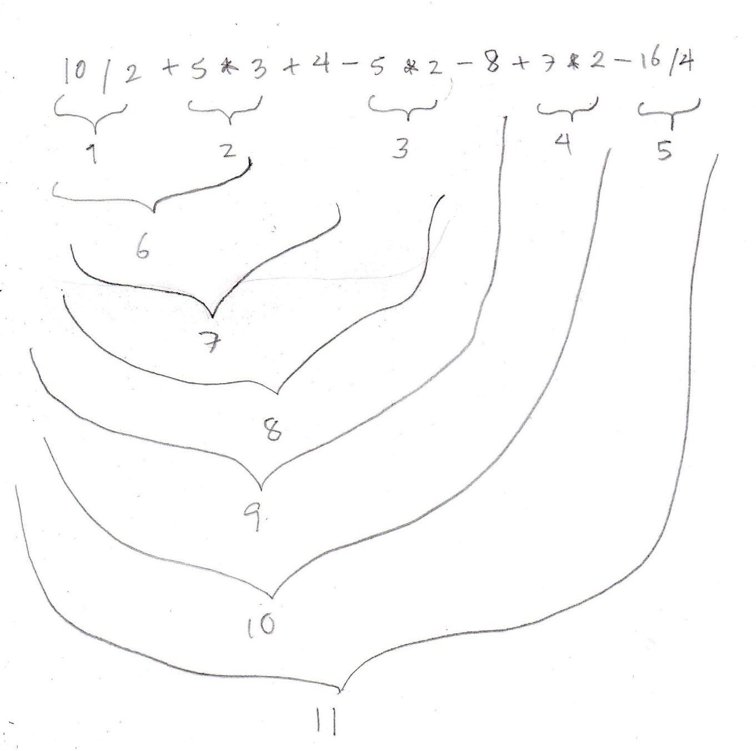

* 1. (53)2 – 122 + 4 × 2 – 5

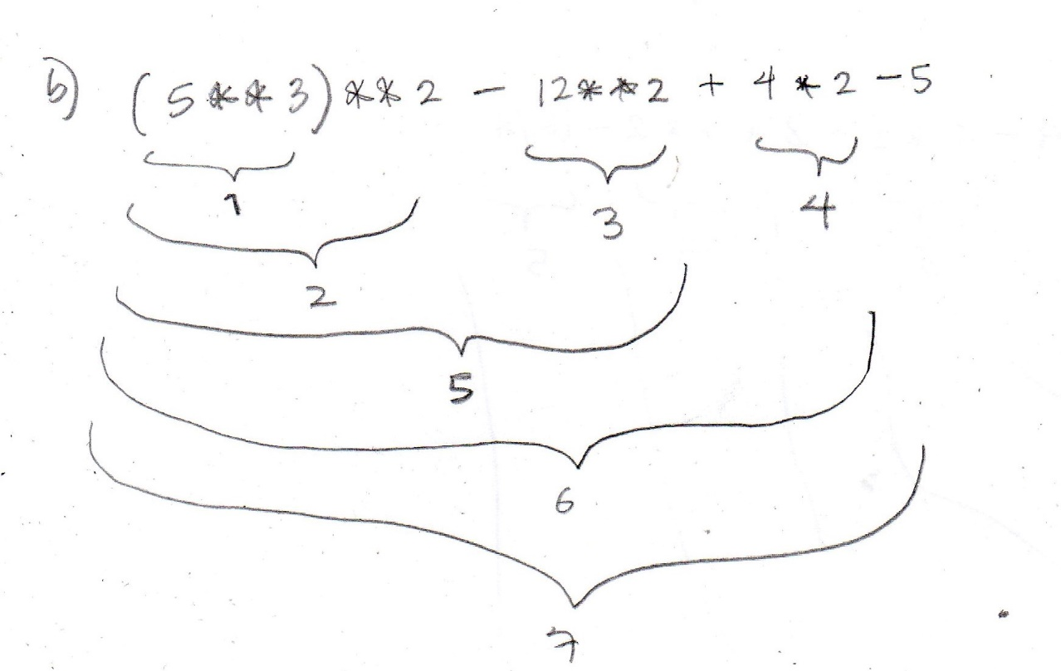

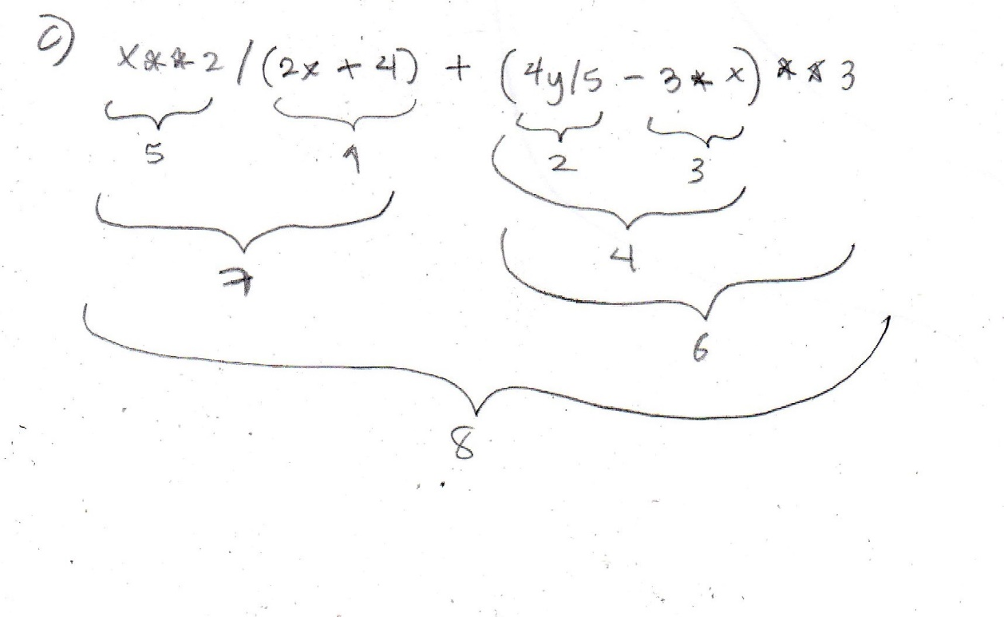

1. **Cuarta Parte: Realice el análisis y diseño, el algoritmo y la prueba de escritorio para cada definición de problema planteada. (40pts)**
2. Utilizando funciones, elabore un programa que permita calcular el volumen de un cilindro dado por la fórmula V= π r2 h, en donde r es el radio del cilindro y h la altura. (15pts)

|  |  |  |
| --- | --- | --- |
| ***Análisis y Diseño*** | | |
| *Entradas* | *Proceso* | *Salida* |
| *r , h* | *Calcular el volumen de un cilindro mediante una función que retorna el volumen a partir de parámetros pasados que son r y h.* | *volumen* |
| ***Algoritmo*** | | |
| *Algoritmo VolumenCilindro{*    *//Declaración de variables*  *flotante volumen, r, h;*    *//Instrucciones*  *imprimir("Ingrese el radio del cilindro");*  *leer(r);*  *imprimir("Ingrese la altura del cilindro");*  *leer(h);*  *volumen = calcularVolumen(r, h);*  *imprimir("El volumen del cilindro es ", volumen);*  *}*  *flotante calcularVolumen(flotante r, flotante h){*    *//Declaración de variables*  *flotante volumen;*  *//Instrucciones*  *volumen = 3.14 * h * r ** 2;;*  *retornar volumen;*  *}* | | |
| ***Prueba de Escritorio*** | | |
| *Valores de prueba*   |  |  |  |  |  |  |  | | --- | --- | --- | --- | --- | --- | --- | | ***Variables en memoria*** | | | | | | ***Pantalla*** | | ***Programa principal*** | | | ***calcularVolumen*** | | | | ***r*** | ***h*** | ***volumen*** | ***r*** | ***h*** | ***volumen*** | | *5* |  |  |  |  |  | *- Ingrese el radio del cilindro: 5* | | *5* | *25* |  | *5* | *25* | *1962.5* | *- Ingrese la altura del cilindro: 25* | | *5* | *25* | *1962.5* |  |  |  | *El volumen del cilindro es 1962.5* | | | |

1. Elabore un programa que utilice arreglos para almacenar las estaturas de 2 grupos de 5 estudiantes, tome en cuenta que cada grupo corresponde a una columna y debe ingresar la información por grupo, debe calcular la estatura promedio de cada grupo, e indicar cuál fue la estatura más alta y cuál fue la más baja registrada de forma general. Debe también indicar la cantidad de personas pequeñas (estaturas menores a 1,58m), cantidad de personas medianas (estaturas entre 1,59m y 1.68m) y cantidad de personas grandes (estaturas mayores a 1,68m). NOTA: no utilizar funciones en este problema. (25pts)

|  |  |  |
| --- | --- | --- |
| ***Análisis y Diseño*** | | |
| *Entradas* | *Proceso* | *Salida* |
|  |  |  |
| ***Algoritmo*** | | |
| *Algoritmo EstaturaGrupo{*    *//Declaración de variables*  *flotante estatura[2][5], promedio[2][1];*  *flotante masAlto, masBajo;*  *entero cAltas, cPequenas, cMedianas, iAfuera, iAdentro;*  *//Instrucciones*  *iAfuera = 0;*  *iAdentro = 0;*  *//inserción de datos*  *para(iAfuera = 0; iAfuera < 2; iAfuera = iAfuera + 1){*  *imprimir("---- Grupo #", iAfuera + 1, " -------");*  *para(iAdentro = 0; iAdentro < 5; iAdentro = iAdentro + 1){*  *imprimir("Ingrese estatura del estudiante #", iAdentro + 1);*  *leer(estatura[iAfuera][iAdentro]);*  *}*  *}*  *//buscar promedio, masAlto, masBajo*  *masBajo = estatura[0][0];*  *para(iAfuera = 0; iAfuera < 2; iAfuera = iAfuera + 1){*  *para(iAdentro = 0; iAdentro < 5; iAdentro = iAdentro + 1){*  *promedio[iAfuera][0] = promedio[iAfuera][0] + estatura[iAfuera][iAdentro];*  *si(estatura[iAfuera][iAdentro] > masAlto){*  *masAlto = estatura[iAfuera][iAdentro];*  *}de otro modo*  *si(estatura[iAfuera][iAdentro] < masBajo){*  *masBajo = estatura[iAfuera][iAdentro];*  *}*  *}*  *promedio[iAfuera][0] = promedio[iAfuera][0] / 5;*  *}*  *//buscar cAltas, cPequenas, cMedianas, iAfuera, iAdentro*  *para(iAfuera = 0; iAfuera < 2; iAfuera = iAfuera + 1){*  *para(iAdentro = 0; iAdentro < 5; iAdentro = iAdentro + 1){*  *si(estatura[iAfuera][iAdentro] <= 1.58){ //pequenas*  *cPequenas = cPequenas + 1;*  *}de otro modo*  *si(estatura[iAfuera][iAdentro] > 1.59 Y estatura[iAfuera][iAdentro] <= 1.68){*  *cMedianas = cMedianas + 1;*  *}de otro modo{*  *cAltas = cAltas + 1;*  *}*  *}*  *}*  *imprimir("Promedio de estatura del grupo #1 = ", promedio[0][0]);*  *imprimir("Promedio de estatura del grupo #2 = ", promedio[1][0]);*  *imprimir("La estatura más alta es de ", masAlto);*  *imprimir("La estatura más pequeña es de ", masPequena);*  *imprimir("Cantidad de personas pequeñas(con estatura menor a 1.58) : ", cPequenas);*  *imprimir("Cantidad de personas medianas(entre 1.59 y 1.68) : ", cMedianas);*  *imprimir("Cantidad de personas altas(mayores a 1.68) : ", cAltas);*  *}* | | |
| ***Prueba de Escritorio*** | | |

*Ingrese la estatura del estudiante #:*

|  |  |  |  |  |  |  |  |  |  |  |  |  |  |  |  |  |  |  |  |  |  |  |  |  |  |  |  |  |  |  |  |  |  |  |  |  |  |  |  |  |  |  |  |  |  |  |  |  |  |  |  |  |  |  |  |  |  |  |  |  |  |  |  |  |  |  |  |  |  |  |  |  |  |  |  |  |  |  |  |  |  |  |  |  |  |  |  |  |  |  |  |  |  |  |  |  |  |  |  |  |  |  |  |  |  |  |  |  |  |  |  |  |  |  |  |  |  |  |  |  |  |  |  |  |  |  |  |  |  |  |  |  |  |  |  |  |  |  |  |  |  |  |  |  |  |  |  |  |  |  |  |  |  |  |  |  |  |  |  |  |  |  |  |  |  |  |  |  |  |  |  |  |  |  |  |  |  |  |  |  |  |  |  |  |  |  |  |  |  |  |  |  |  |  |  |  |  |  |  |  |  |  |  |  |  |  |  |  |  |  |  |  |  |  |  |  |  |  |  |  |  |  |  |  |  |
| --- | --- | --- | --- | --- | --- | --- | --- | --- | --- | --- | --- | --- | --- | --- | --- | --- | --- | --- | --- | --- | --- | --- | --- | --- | --- | --- | --- | --- | --- | --- | --- | --- | --- | --- | --- | --- | --- | --- | --- | --- | --- | --- | --- | --- | --- | --- | --- | --- | --- | --- | --- | --- | --- | --- | --- | --- | --- | --- | --- | --- | --- | --- | --- | --- | --- | --- | --- | --- | --- | --- | --- | --- | --- | --- | --- | --- | --- | --- | --- | --- | --- | --- | --- | --- | --- | --- | --- | --- | --- | --- | --- | --- | --- | --- | --- | --- | --- | --- | --- | --- | --- | --- | --- | --- | --- | --- | --- | --- | --- | --- | --- | --- | --- | --- | --- | --- | --- | --- | --- | --- | --- | --- | --- | --- | --- | --- | --- | --- | --- | --- | --- | --- | --- | --- | --- | --- | --- | --- | --- | --- | --- | --- | --- | --- | --- | --- | --- | --- | --- | --- | --- | --- | --- | --- | --- | --- | --- | --- | --- | --- | --- | --- | --- | --- | --- | --- | --- | --- | --- | --- | --- | --- | --- | --- | --- | --- | --- | --- | --- | --- | --- | --- | --- | --- | --- | --- | --- | --- | --- | --- | --- | --- | --- | --- | --- | --- | --- | --- | --- | --- | --- | --- | --- | --- | --- | --- | --- | --- | --- | --- | --- | --- | --- | --- | --- | --- | --- | --- | --- | --- | --- | --- | --- | --- | --- |
| *Valores de prueba*   |  |  |  |  |  |  | | --- | --- | --- | --- | --- | --- | | ***Variables en memoria*** | | | | |  | | ***masAlto*** | ***masPequeno*** | ***cAltas*** | ***cMedianas*** | ***cPequenas*** | |  |  |  |  |  |  | |  |  |  |  |  |  |   *Primera iteración – inserción de datos*  *Arreglo estatura[2][5]*   |  |  |  |  |  |  |  |  |  |  |  | | --- | --- | --- | --- | --- | --- | --- | --- | --- | --- | --- | | *iAfuera* | *0* | *0* | *0* | *0* | *0* | *1* | *1* | *1* | *1* | *1* | | *iAdentro* | *0* | *1* | *2* | *3* | *4* | *0* | *1* | *2* | *3* | *4* |  |  |  |  |  |  |  |  | | --- | --- | --- | --- | --- | --- | --- | |  | *0* | *1* | *2* | *3* | *4* | ***Pantalla*** | | *0* | *1.58* | *1.89* | *1.68* | *1.65* | *1.72* | *------Grupo #1 -----------*  *Ingrese la estatura del estudiante #1: 1.58*  *Ingrese la estatura del estudiante #2: 1.89*  *Ingrese la estatura del estudiante #3: 1.68*  *Ingrese la estatura del estudiante #4: 1.65*  *Ingrese la estatura del estudiante #5: 1.72* | | *1* | *1.85* | *1.78* | *1.57* | *1.64* | *1.83* | *------Grupo #2 -----------*  *Ingrese la estatura del estudiante #1: 1.85*  *Ingrese la estatura del estudiante #2: 1.78*  *Ingrese la estatura del estudiante #3: 1.57*  *Ingrese la estatura del estudiante #4: 1.64*  *Ingrese la estatura del estudiante #5: 1.83* |   *Segunda iteración – buscar promedio, masAlto, masBajo*   |  |  |  |  |  |  |  |  |  |  |  | | --- | --- | --- | --- | --- | --- | --- | --- | --- | --- | --- | | *iAfuera* | *0* | *0* | *0* | *0* | *0* | *1* | *1* | *1* | *1* | *1* | | *iAdentro* | *0* | *1* | *2* | *3* | *4* | *0* | *1* | *2* | *3* | *4* |  |  |  |  |  |  |  | | --- | --- | --- | --- | --- | --- | |  | *0* | *1* | *2* | *3* | *4* | | *0* | *1.58* | *1.89* | *1.68* | *1.65* | *1.72* | | *1* | *1.85* | *1.78* | *1.57* | *1.64* | *1.83* |  |  |  | | --- | --- | | *masAlto* | *masBajo* | | *0* | *1.58* | | *1.58* | *1.58* | | *1.89* | *1.58* | | *1.89* | *1.58* | | *1.89* | *1.58* | | *1.89* | *1.58* | | *1.89* | *1.58* | | *1.89* | *1.57* | | *1.89* | *1.57* | | *1.89* | *1.57* |  |  |  |  |  |  |  |  | | --- | --- | --- | --- | --- | --- | --- | | *Promedio[2][1]* | *0* | *0* | *0* | *0* | *0* | *0(promedio al dividir)* | | *0* | *1.58* | *3.47* | *5.15* | *6.8* | *8.52* | *1.704* | | *1* | *1.85* | *3.63* | *5.2* | *6.84* | *8.67* | *1.734* |   *Tercera iteración – buscar cAltas, cPequenas, cMedianas*   |  |  |  |  |  |  |  |  |  |  |  | | --- | --- | --- | --- | --- | --- | --- | --- | --- | --- | --- | | *iAfuera* | *0* | *0* | *0* | *0* | *0* | *1* | *1* | *1* | *1* | *1* | | *iAdentro* | *0* | *1* | *2* | *3* | *4* | *0* | *1* | *2* | *3* | *4* |  |  |  |  |  |  |  | | --- | --- | --- | --- | --- | --- | |  | *0* | *1* | *2* | *3* | *4* | | *0* | *1.58* | *1.89* | *1.68* | *1.65* | *1.72* | | *1* | *1.85* | *1.78* | *1.57* | *1.64* | *1.83* |  |  |  |  | | --- | --- | --- | | *cAltas* | *cMedianas* | *cPequenas* | | *0* | *0* | *0* | | *0* | *0* | *1* | | *1* | *0* | *1* | | *1* | *1* | *1* | | *2* | *2* | *1* | | *3* | *2* | *1* | | *4* | *2* | *1* | | *4* | *2* | *2* | | *4* | *3* | *2* | | *4* | *4* | *2* | | *5* | *4* | *2* |   ***Pantalla final:***   * *Promedio de estatura del grupo #1 = 1.704* * *Promedio de estatura del grupo #2 = 1.734* * *La estatura más alta es de 1.89* * *La estatura más pequeña es de 1.57* * *Cantidad de personas pequeñas(con estatura menor igual a 1.58) : 2* * *Cantidad de personas medianas(entre 1.59 y 1.68) : 4* * *Cantidad de personas altas(mayores a 1.68) : 5* |

¡Gracias profesora por su enorme esfuerzo en proveer la mejor versión a su vocación!

El éxito de la vida no está en vencer siempre, sino en no darse por vencido nunca.

Buena Suerte!